Кудинов Владислав ПР23/2
Лабораторная работа №1
Тема: «Разработка структуры проекта»

Цель: научиться разрабатывать структуру проекта, получить опыт разработки приложения для управления покупками в супермаркете на C# с использованием Visual Studio.

Ход работы
- Создание и добавление элементов в Базу данных:
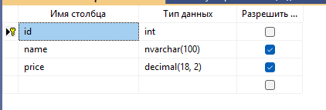
Рис. 1. Проект таблицы products в базе данных supermarket

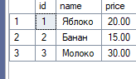
Рис. 2. Содержание таблицы products в базе данных supermarket

- Создаём новый проект SupermarketApp в Visual Studio. Переименуйте форму Form1.cs в SpisokProducts.cs. Добавляем все необходимые элементы на форму.
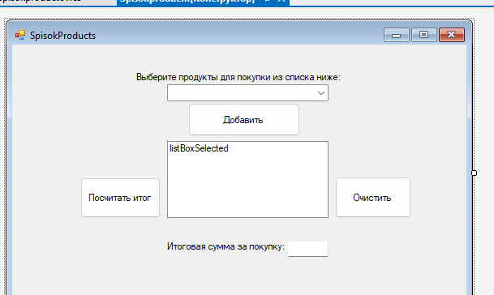
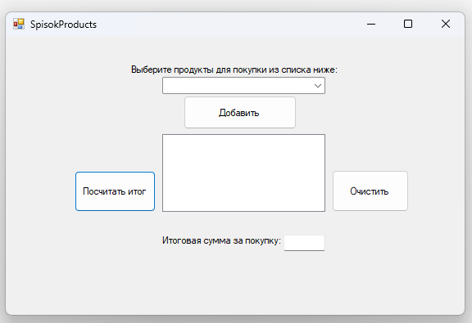
Рис. 3. Макет формы SpisokProducts.cs

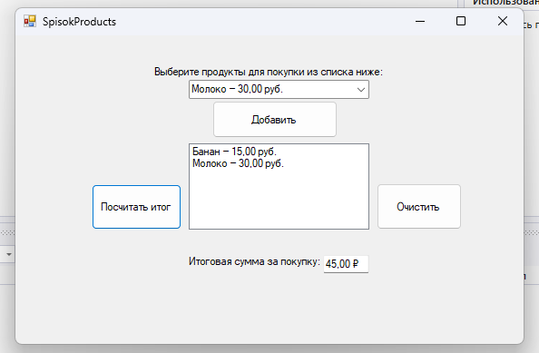
Рис. 4 Работа кнопок «Добавить» и «Посчитать итог».

Листинг кода программы:
using System;
using System.Collections.Generic;
using System.ComponentModel;
using System.Data;
using System.Data.SqlClient;
using System.Drawing;
using System.Linq;
using System.Text;
using System.Threading.Tasks;
using System.Windows.Forms;

namespace SupermarketApp
{

public partial class Spisokproductov: Form
{

string connectionString = "Data Source=desktop-80r1eus;Initial Catalog=supermarket;Integrated Security=True";
public Spisokproductov()
{
InitializeComponent();
}

private void label1_Click(object sender, EventArgs e)
{

}

private void Spisokproductov_Load(object sender, EventArgs e)
{
comboBoxProducts.Items.Clear();

using (SqlConnection conn = new SqlConnection(connectionString))
{
conn.Open();
SqlCommand cmd = new SqlCommand("SELECT name, price FROM products", conn);
SqlDataReader reader = cmd.ExecuteReader();
while (reader.Read())
{
string name = reader["name"].ToString();
decimal price = (decimal)reader["price"];
comboBox.Items.Add($"{name} — {price} руб.");
}
}
}
private bool productsLoaded = false;
private void comboBox_SelectedIndexChanged(object sender, EventArgs e)
{
if (productsLoaded) return;

using (SqlConnection conn = new SqlConnection(connectionString))
{
conn.Open();
SqlCommand cmd = new SqlCommand("SELECT name FROM products", conn);
SqlDataReader reader = cmd.ExecuteReader();

}

productsLoaded = true;
}

private void buttonAdd_Click(object sender, EventArgs e)
{
if (comboBox.SelectedItem != null)
{
listBox.Items.Add(comboBox.SelectedItem.ToString());
}
}

private void buttonClear_Click(object sender, EventArgs e)
{
listBox.Items.Clear();
textBox.Text = "";
}

private void buttonTotal_Click(object sender, EventArgs e)
{
decimal total = 0;

foreach (var item in listBox.Items)
{
string text = item.ToString();
string[] parts = text.Split('—');
if (parts.Length == 2)
{
string pricePart = parts[1].Replace("руб.", "").Trim();
if (decimal.TryParse(pricePart, out decimal price))
{
total += price;
}
}
}

textBox.Text = total.ToString("C");
}

private void label2_Click(object sender, EventArgs e)
{

}
}
}

